Paris : une rame de métro emballée dans du papier cadeau pour noël

La rame a été retirée de la circulation après avoir été redécorée par le collectif de street art Sisa

L'image a déjà fait le tour de net. La RATP a retiré ce vendredi de la circulation un métro dont l'intérieur d'une rame a en partie été recouvert avec du papier cadeau par le collectif de "street art" Sisa prod.

Une initiative prise sans l'accord de la RATP qui a déclaré, ce vendredi matin, ne pas savoir qui avait décoré le train et qui était incapable de préciser où et quand cette "décoration" avait eu lieu.
Environ un tiers de cette rame de la ligne 8 du métro parisien a été soigneusement recouverte du sol au plafond de papier cadeau rose à motifs, a témoigné un voyageur vendredi matin.
"Dès qu'on s'en est aperçu, on a retiré le train de la circulation", a souligné la RATP.
Plusieurs usagers, surpris ou ravis, ont pris cette rame en photo et l'ont diffusée sur les réseaux sociaux.
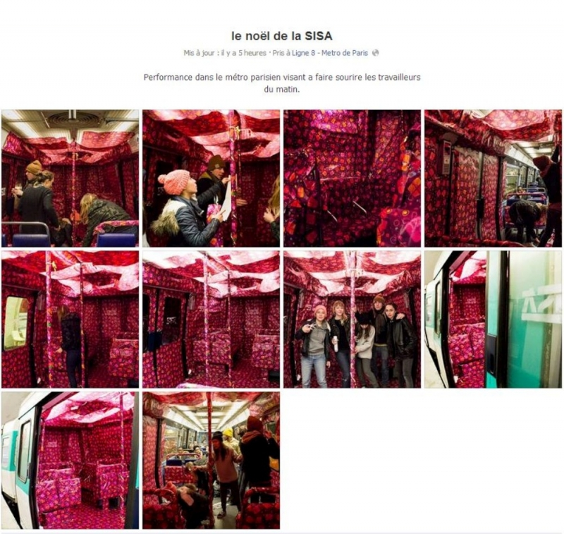La ligne 8 du métro parisien a été recouverte du sol au plafond de papier cadeau par le collectif de "street art" SISA

